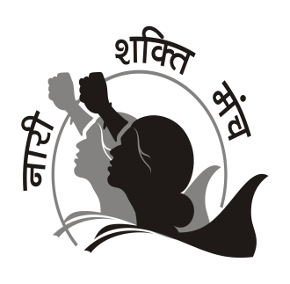 | ঘরেলু কামগার সংগঠন  গুরগাঁও, হরিয়ানা  আমাদেরও আছে সম্মান, তাই চাই মাথা উঁচু করে বাঁচবার অধিকার"
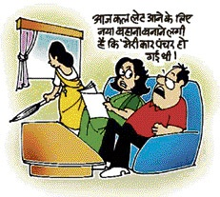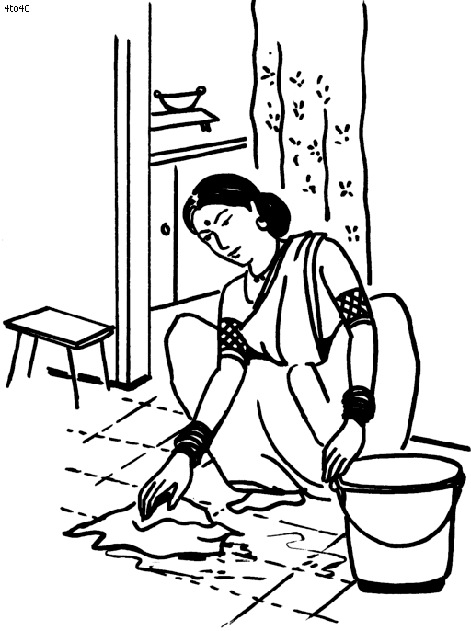
আজকাল লেট করে আসার নিত্যনতুন অজুহাত। বলে কিনা, "আমার গাড়ির টায়ার পাংচার হয়ে গেছিলো!"

ঘরের কাজের মহিলাদের জন্যে কিছু জরুরী কথা
- এই কাজে যেন কোন লজ্জা না থাকে। খেটে খাওয়া সবার কাছে সম্মানের।
- কাজের বাড়িতে যেন কোন ভয় না থাকে, সব যেন থাকে সুরক্ষিত।
- কাজের ঘণ্টা যেন বাঁধা আর কাজের বাড়ির টয়লেট যেন দরকারে ব্যবহার করা যায়।
- সপ্তাহে যেন একদিন ছুটি থাকে।
- কাজের মাপে যেন মাইনে হয়।
- শরীর খারাপ হলে যেন ছুটি পাওয়া যায়।
- নিজের বাড়িতে ফাংশান থাকলে যেন ছুটি পাওয়া যায়।
- গর্ভবতী হলে যেন তিন মাস (৯০ দিন) ছুটি পাওয়া যায়।
- বেশিক্ষন কাজ হলে ওভার টাইম / বেশি মাপে (কাজের বাড়িতে ফাংশান / খাওয়া দাওয়া ) হলে সে মাপে মজুরি যেন দেওয়া হয়।
- কাজের বাড়িতে দুর্ঘটনা হলে দরকারি ওষুধ ও ছুটি যেন পাওয়া যায়।
ঘরেলু কামগার সংগঠন / নারী শক্তি মঞ্চ
ফোন করুনঃ ৭০৪২৩৯০৫৩৩
+৯১-১২৪-৪৩৮৫৪৭৮ ৯৯১১২২৩১৭৭
নং ১, রাও ভাইচান্দ কমপ্লেক্স, জ্বালা মিল, গুরগাঁও, হরিয়ানা ১২২০১৫

